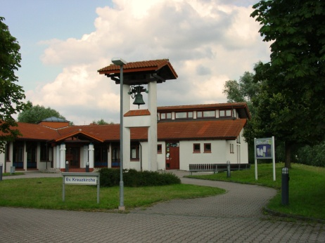 | Konfi-Kurs 2026/27  Unsere  Abmachungen mit  __________________________________________________

Die beiden obersten Ziele unseres Konfi-Kurses sind:
- Du sollst die Chance bekommen,
Jesus Christus kennen zu lernen und ihm dein Leben anvertrauen zu können.
- Du sollst die Chance bekommen,
unsere Gemeinde kennen zu lernen und zu erfahren, wie Christen miteinander leben.
Wir begleiten dich auf dem Weg zu diesen Zielen und öffnen dir Fenster und Türen, wo immer es uns möglich ist. Ob du deine Chancen ergreifen willst, entscheidest du allein.
Wir geben uns alle Mühe, den Konfi-Kurs lebendig und interessant zu gestalten.
Wir stehen mit unserer Überzeugung und unserem Leben für die Inhalte des Kurses ein.
Wir wollen Gesprächspartner für dich sein, dir vorurteilsfrei begegnen und für deine begründete Kritik offen sein.
Wir erwarten, dass du mit folgenden Abmachungen einverstanden bist:
- Du bist bereit, mitzuarbeiten und dich positiv in den Kurs einzubringen.
- Zum Konfikurs gehört das Auswendiglernen einiger wichtiger Texte (wie zB dem Vaterunser) dazu.
- Ab dem Schulbeginn nach den Sommerferien bis zum Tag der Konfirmation treffen wir uns sonntags zum Gottesdienst. Das ist die Regel.
Der Gottesdienstbesuch und die Kursstunden werden in einer Liste festgehalten. Von den Gottesdiensten in deiner Konfi-Zeit besuchst du 3 im Monat.
- Du bist bei allen Veranstaltungen des Konfi-Kurses (auch bei Extra-Aktionen wie ein oder zwei Konfisamstagen oder dem Konfi-Camp) wenn möglich mit dabei.
- Falls du verhindert bist den Kurs zu besuchen, müssen uns deine Eltern - möglichst vorher - über dein Fehlen informieren.

Ich bin mit den oben genannten Abmachungen einverstanden und melde mich
zum „Konfi-Kurs 2026/27“ an.

Unterschrift von

